


Я декомпілював файл за допомогою JD-GUI застосунку
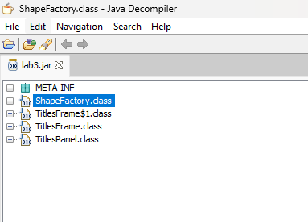

Можна побачити, що один файл був декомпільований не вірно, а саме: ShapeFactory.class
Метод – поганий, скористуюся іншим.

Скористуюсь онлайн сервісом: https://www.javadecompilers.com/
